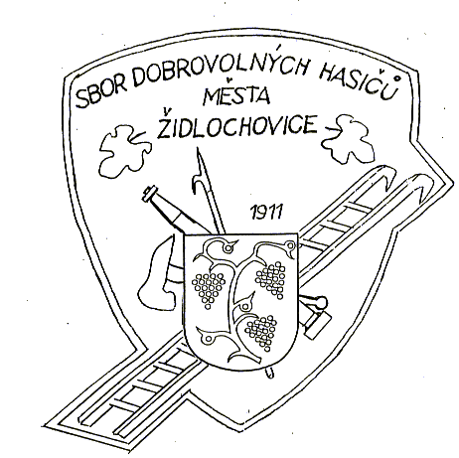
Sbor dobrovolných hasičů
města Židlochovice
pořádá 16. června 2012
soutěž v požárním sportu O pohár starosty města Židlochovice.
Soutěž je pořádána jako součást závodů 11. ročníku Okresní ligy mládeže Brno – venkov.
Soutěž proběhne dle pravidel OKRESNÍ LIGY MLÁDEŽE. Soutěž není pojištěna.
Místo: areál fotbalového stadionu v Židlochovicích
Časový program: 8:30 - příjezd a prezentace soutěžních družstev
8:45 - porada vedoucích
9:00 - zahájení soutěže
Disciplíny: požární útok
štafeta 4 x 60 m (v druhém úseku pro chlapce bariéra 150cm, pro dívky a mladší žáky příčné břevno 80cm)
Organizační zabezpečení soutěže: Velitel soutěže: Jan Doležal Hlavní rozhodčí: Zdeněk Forman
Zástupce štábu ligy: Milan Weis

----------------------------------------------------------------------------------------------------------------- NÁVRATKA

Sbor dobrovolných hasičů v

………………………………………………………………………………….

přihlašuje do soutěže dne 16. 6. 2012 v Židlochovicích

….…..družstev starších žáků,
………...družstev mladších žáků.

………………………………………… ………….……………………………..
vedoucí kolektivu razítko a podpis starosty SDH

Návratku zašlete nejpozději do 15. 6. 2012 na adresu: Martina Kučerová
Legionářská 88
667 01 Židlochovice
tel. 733 519 703 nebo na email: sdh.zidlochovice@centrum.cz

